



**软件工程系列课程学习交流平台**

**数据字典**

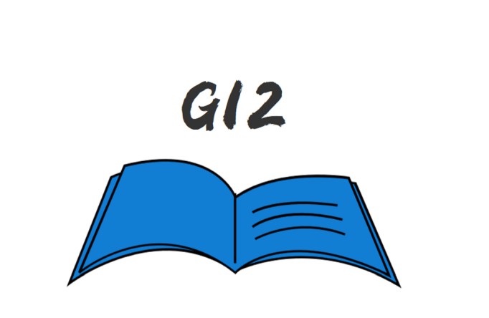

小组编号：G12

组长：徐浩达

组员：朱佩豪 梅晨睿 张浩瀚 黄舒翔

|  |  |  |
| --- | --- | --- |
| 文件状态：  [ ] 草稿  [ ] 正式发布  [√] 正在修改 | 文件标识： | SRA2022-G12-数据字典 |
| 当前版本： | 0.1.2 |
| 作 者： | 朱佩豪 |
| 完成日期： | 2022-05-01 |

文档修订记录

|  |  |  |  |  |  |  |  |
| --- | --- | --- | --- | --- | --- | --- | --- |
| 版本 | 修订人 | 参与者 | 修订日期 | 修订状态 | 修订说明 | 审批日期 | 审核人 |
| 0.1 | 朱佩豪 | 朱佩豪 | 2022-4-17 | S | 初始版本 | 2022-4-17 | 徐浩达 |
| 0.2 | 朱佩豪 | 朱佩豪 | 2022-5-1 | M | 修改 | 2022-5-1 | 徐浩达 |

修订状态：S--首次编写，A--增加，M--修改，D--删除；

日期格式：YYYY-MM-DD

目录

软件工程系列课程学习交流平台 1

数据字典 1

I 简介 4

I.1 描述 4

I.2 模型交际哈模型的卡片 4

II 简单模型描述 5

II.1 图的清单 5

II.2 交际哈模型 5

II.2.1 表在图中的清单 5

II.2.2 引用在图中的清单 6

完全模型描述 6

II.3 图的清单 6

II.4 交际哈模型 7

II.4.1 表在图中的清单 7

II.4.2 引用在图中的清单 12

# 简介

## 描述

## 模型交际哈模型的卡片

|  |  |
| --- | --- |
| 名称 | 交际哈模型 |
| 代码 | 交际哈模型 |
| DBMS | MySQL 5.0 |
| 注释 |  |
| 数据库 | <None> |

# 简单模型描述

## 图的清单

|  |  |
| --- | --- |
| 名称 | 代码 |
| 交际哈物理模型 | 交际哈物理模型 |

## 交际哈模型

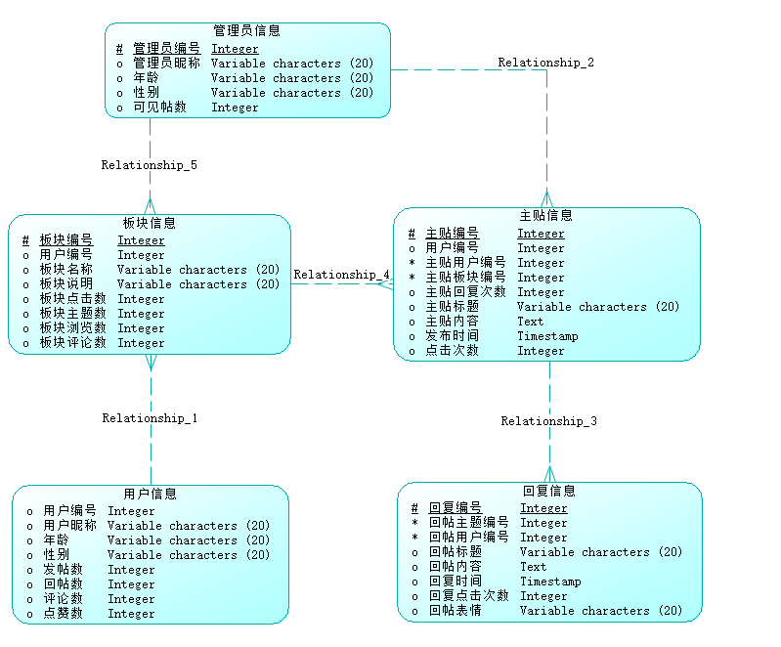

### 表在图中的清单

|  |  |
| --- | --- |
| 名称 | 代码 |
| 板块信息表 | 板块信息表 |
| 管理员信息表 | 管理员信息表 |
| 主贴信息表 | 主贴信息表 |
| 回复贴信息表 | 回复贴信息表 |
| 用户信息表 | 用户信息表 |

### 引用在图中的清单

|  |  |  |  |  |  |  |
| --- | --- | --- | --- | --- | --- | --- |
| 名称 | 代码 | 父表格 | 子表格 | 外键列 | 父角色 | 子角色 |
| 板块-主贴 | 板块-主贴 | 板块表 | 主贴表 | 版块编号 |  |  |
| 主贴-回复 | 主贴-回复 | 主贴表 | 回复表 | 主贴编号 |  |  |
| 用户-主贴 | 用户-主贴 | 用户表 | 主贴表 | 用户编号 |  |  |
| 用户-回复 | 用户-回复 | 用户表 | 回复信息 | 用户编号 |  |  |
| 用户-板块 | 用户-板块 | 用户表 | 板块表 | 用户编号 |  |  |
| 板块-管理员 | 板块-管理员 | 板块 | 管理员 | 板块编号 |  |  |

# 完全模型描述

## 图的清单

|  |  |
| --- | --- |
| 名称 | 代码 |
| 交际哈物理模型 | 交际哈物理模型 |

## 交际哈模型



### 表在图中的清单

|  |  |
| --- | --- |
| 名称 | 代码 |
| 板块信息表 | 板块信息表 |
| 管理员信息表 | 管理员信息表 |
| 主贴信息表 | 主贴信息表 |
| 回复贴信息表 | 回复贴信息表 |
| 用户信息表 | 用户信息表 |

#### 表板块信息表

##### 表板块信息表的卡片

|  |  |
| --- | --- |
| 名称 | 用户表 |
| 代码 | 用户表 |

##### 表的服务器验证规则板块信息表

%RULES%

##### 表的检验约束名称板块信息表

TK_板块信息表

##### 表用户表的外出的引用的清单

|  |  |  |  |  |  |
| --- | --- | --- | --- | --- | --- |
| 名称 | 代码 | 父表格 | 外键列 | 父角色 | 子角色 |
| 用户-板块 | 用户-板块 | 用户表 | 用户编号 |  |  |

##### 表板块表的栏的清单

|  |  |  |  |
| --- | --- | --- | --- |
| 名称 | 代码 | 数据类型 | 长度 |
| 板块编号 | 板块编号 | INT |  |
| 用户编号 | 用户编号 | INT |  |
| 板块名称 | 板块名称 | VARCHAR (20) | 20 |
| 板块说明 | 板块说明 | VARCHAR (20) | 20 |
| 板块点击数 | 板块点击数 | INT |  |
| 板块主题数 | 板块主题数 | INT |  |
| 板块浏览数 | 板块浏览数 | INT |  |
| 板块评论数 | 板块评论数 | INT |  |

##### 表板块表的索引的清单

|  |  |  |  |  |  |  |  |
| --- | --- | --- | --- | --- | --- | --- | --- |
| 名称 | 代码 | 唯一的 | 群集器 | 主要的 | 外键 | 候选键 | 表格 |
| 板块表_PK | 板块表_PK | TRUE | FALSE | TRUE | FALSE | FALSE | 板块表 |

##### 表板块表的键的清单

|  |  |  |
| --- | --- | --- |
| 名称 | 代码 | 主要的 |
| Identifier_1 | Identifier_1 | TRUE |

#### 表主贴表

##### 表主贴表的卡片

|  |  |
| --- | --- |
| 名称 | 主贴表 |
| 代码 | 主贴表 |

##### 表的服务器验证规则主贴表

%RULES%

##### 表的检验约束名称主贴表

TK_主贴表

##### 表主贴表的外出的引用的清单

|  |  |  |  |  |  |
| --- | --- | --- | --- | --- | --- |
| 名称 | 代码 | 父表格 | 外键列 | 父角色 | 子角色 |
| 用户-主贴 | 用户主贴 | 用户表 | 用户编号 |  |  |

##### 包含表主贴表的图的清单

|  |  |
| --- | --- |
| 名称 | 代码 |
| Diagram_1 | Diagram_1 |

##### 表主贴表的栏的清单

|  |  |  |  |
| --- | --- | --- | --- |
| 名称 | 代码 | 数据类型 | 长度 |
| 主贴编号 | 主贴编号 | INT |  |
| 用户编号 | 用户编号 | INT |  |
| 主贴用户编号 | 主贴用户编号 | INT |  |
| 主贴板块编号 | 主贴板块编号 | INT |  |
| 主贴回复次数 | 主贴回复次数 | INT |  |
| 主贴标题 | 主贴标题 | VARCHAR(20) | 20 |
| 主贴内容  主贴时间  主贴点击次数 | 主贴内容  主贴时间  主贴点击次数 | TEXT  TIMESTAMP  INT |  |

##### 表主贴表的索引的清单

|  |  |  |  |  |  |  |  |
| --- | --- | --- | --- | --- | --- | --- | --- |
| 名称 | 代码 | 唯一的 | 群集器 | 主要的 | 外键 | 候选键 | 表格 |
| 主贴表_PK | 主贴表_PK | TRUE | FALSE | TRUE | FALSE | FALSE | 主贴表 |

##### 表主贴表的键的清单

|  |  |  |
| --- | --- | --- |
| 名称 | 代码 | 主要的 |
| Identifier_1 | Identifier_1 | TRUE |

#### 表回复表

##### 表回复表的卡片

|  |  |
| --- | --- |
| 名称 | 回复表 |
| 代码 | 回复表 |

##### 表的服务器验证规则回复表

%RULES%

##### 表的检验约束名称回复表

TK_回复表

##### 表回复表的引入的引用的清单

|  |  |  |  |  |  |
| --- | --- | --- | --- | --- | --- |
| 名称 | 代码 | 子表格 | 外键列 | 父角色 | 子角色 |
| 回复-主贴 | 回复-主贴 | 主贴表 | 回复编号 |  |  |

##### 表回复表的外出的引用的清单

|  |  |  |  |  |  |
| --- | --- | --- | --- | --- | --- |
| 名称 | 代码 | 父表格 | 外键列 | 父角色 | 子角色 |
| 主贴-回复 | 主贴-回复 | 主贴表 | 主贴编号 |  |  |

##### 包含表回复表的图的清单

|  |  |
| --- | --- |
| 名称 | 代码 |
| Diagram_1 | Diagram_1 |

##### 表回复表的栏的清单

|  |  |  |  |
| --- | --- | --- | --- |
| 名称 | 代码 | 数据类型 | 长度 |
| 回复编号 | 回复编号 | INT |  |
| 回帖主题编号 | 回帖主题编号 | INT |  |
| 回帖用户编号 | 回帖用户编号 | INT |  |
| 回贴标题 | 回贴标题 | VARCHAR(20) | 20 |
| 回复内容 | 回复内容 | TEXT |  |
| 回复时间 | 回复时间 | TIMESTAMP |  |
| 回复点击次数 | 回复点击次数 | INT |  |
| 回贴表情 | 回贴表情 | VARCHAR(20) | 20 |

##### 表回复表的索引的清单

|  |  |  |  |  |  |  |  |
| --- | --- | --- | --- | --- | --- | --- | --- |
| 名称 | 代码 | 唯一的 | 群集器 | 主要的 | 外键 | 候选键 | 表格 |
| 回复表_PK | 回复表_PK | TRUE | FALSE | TRUE | FALSE | FALSE | 回复表 |

##### 表回复表的键的清单

|  |  |  |
| --- | --- | --- |
| 名称 | 代码 | 主要的 |
| Identifier_1 | Identifier_1 | TRUE |

#### 表用户表

##### 表用户表的卡片

|  |  |
| --- | --- |
| 名称 | 用户表 |
| 代码 | 用户表 |

##### 表的服务器验证规则用户表

%RULES%

##### 表的检验约束名称用户表

TK_用户表

##### 表用户表的引入的引用的清单

|  |  |  |  |  |  |
| --- | --- | --- | --- | --- | --- |
| 名称 | 代码 | 子表格 | 外键列 | 父角色 | 子角色 |
| 用户-主贴 | 用户-主贴 | 主贴信息表 | 用户编号 |  |  |
| 用户-回复 | 用户-用户 | 回复信息表 | 用户编号 |  |  |
| 用户-板块 | 用户-板块 | 板块信息表 | 用户编号 |  |  |

##### 包含表用户表的图的清单

|  |  |
| --- | --- |
| 名称 | 代码 |
| Diagram_1 | Diagram_1 |

##### 表用户表的栏的清单

|  |  |  |  |
| --- | --- | --- | --- |
| 名称 | 代码 | 数据类型 | 长度 |
| 用户编号 | 用户编号 | INT |  |
| 用户名 | 用户名 | VARCHAR(20) | 20 |
| 密码 | 密码 | VARCHAR(20) | 20 |
| 昵称 | 昵称 | VARCHAR(20) | 20 |

##### 表用户表的索引的清单

|  |  |  |  |  |  |  |  |
| --- | --- | --- | --- | --- | --- | --- | --- |
| 名称 | 代码 | 唯一的 | 群集器 | 主要的 | 外键 | 候选键 | 表格 |
| 用户表_PK | 用户表_PK | TRUE | FALSE | TRUE | FALSE | FALSE | 用户表 |

##### 表用户表的键的清单

|  |  |  |
| --- | --- | --- |
| 名称 | 代码 | 主要的 |
| Identifier_1 | Identifier_1 | TRUE |

### 引用在图中的清单

|  |  |  |  |  |  |  |
| --- | --- | --- | --- | --- | --- | --- |
| 名称 | 代码 | 父表格 | 子表格 | 外键列 | 父角色 | 子角色 |
| 回复-主贴 | 回复-主贴 | 回复表 | 主贴表 | 回复编号 |  |  |
| 回复-用户 | 回复-用户 | 用户表 | 回复表 | 用户编号 |  |  |
| 用户-板块 | 用户-板块 | 用户表 | 板块表 | 用户编号 |  |  |
| 用户-主贴 | 用户-主贴 | 用户表 | 主贴表 | 用户编号 |  |  |
| 用户-回复 | 用户-回复 | 用户表 | 回复表 | 用户编号 |  |  |

#### 引用回复-主贴

##### 引用回复-主贴的卡片

|  |  |
| --- | --- |
| 名称 | 回复-主贴 |
| 代码 | 回复-主贴 |
| 子表格 | 主贴表 |
| 父表格 | 回复表 |
| 外键列 | 回复编号 |
| 父角色 |  |
| 子角色 |  |

##### 包含引用回复-主贴的图的清单

|  |  |
| --- | --- |
| 名称 | 代码 |
| Diagram_1 | Diagram_1 |

##### 引用回复-主贴的引用接入的清单

|  |  |  |
| --- | --- | --- |
| 显示的名称 | 父表格列 | 子表格列 |
| 回复编号 = 回复编号 | 回复编号 | 回复编号 |

#### 引用回复-用户

##### 引用回复-用户的卡片

|  |  |
| --- | --- |
| 名称 | 回复-用户 |
| 代码 | 回复-用户 |
| 子表格 | 回复表 |
| 父表格 | 用户表 |
| 外键列 | 用户编号 |
| 父角色 |  |
| 子角色 |  |

##### 包含引用回复-用户的图的清单

|  |  |
| --- | --- |
| 名称 | 代码 |
| Diagram_1 | Diagram_1 |

##### 引用回复-用户的引用接入的清单

|  |  |  |
| --- | --- | --- |
| 显示的名称 | 父表格列 | 子表格列 |
| 用户编号 = 用户编号 | 用户编号 | 用户编号 |

#### 引用用户-板块

##### 引用用户-板块的卡片

|  |  |
| --- | --- |
| 名称 | 用户-板块 |
| 代码 | 用户-板块 |
| 子表格 | 板块表 |
| 父表格 | 用户表 |
| 外键列 | 用户编号 |
| 父角色 |  |
| 子角色 |  |

##### 包含引用用户-板块的图的清单

|  |  |
| --- | --- |
| 名称 | 代码 |
| Diagram_1 | Diagram_1 |

##### 引用用户-板块的引用接入的清单

|  |  |  |
| --- | --- | --- |
| 显示的名称 | 父表格列 | 子表格列 |
| 用户编号 = 用户编号 | 用户编号 | 用户编号 |

#### 引用用户-主贴

##### 引用用户-主贴的卡片

|  |  |
| --- | --- |
| 名称 | 用户-主贴 |
| 代码 | 用户-主贴 |
| 子表格 | 用户-主贴信息表 |
| 父表格 | 用户表 |
| 外键列 | 用户编号 |
| 父角色 |  |
| 子角色 |  |

##### 包含引用用户-用户的图的清单

|  |  |
| --- | --- |
| 名称 | 代码 |
| Diagram_1 | Diagram_1 |

##### 引用用户-用户的引用接入的清单

|  |  |  |
| --- | --- | --- |
| 显示的名称 | 父表格列 | 子表格列 |
| 用户编号 = 用户编号 | 用户编号 | 用户编号 |

#### 引用用户-回复

##### 引用用户-回复的卡片

|  |  |
| --- | --- |
| 名称 | 用户-回复 |
| 代码 | 用户-回复 |
| 子表格 | 回复表 |
| 父表格 | 用户表 |
| 外键列 | 用户编号 |
| 父角色 |  |
| 子角色 |  |